**III. Aşama - Verinin Karakteristiklerinin Analizi**

1. Giriş : Veri Seti Şehir Tanıtımı

Veri setim için seçtiğim şehir olan *Kahramanmaraş*’ın İl Nüfusu: *1.154.102*'dir (2019 sonu). Yüzölçümü *14.519 km2'dir*. Km2'ye *79* kişi düşmektedir. (Yoğunluğun en fazla olduğu ilçe: 189 kişi ile Dulkadiroğlu) yıllık nüfus artış oranı % 0,92 olarak belirtilmektedir. Nüfus en çok artan ilçe: Türkoğlu (%4,53) Nüfusu en çok azalan ilçe: Göksun(-%6,66) 4 Şubat 2020 TÜİK verilerine göre 11 İlçe ve belediye, bu belediyelerde toplam 707 mahalle bulunmaktadır.

Kahramanmaraş’ta bulunan Termik Santraller (bkz; Afşin A ve B Termik Santralleri) SO2, NOx gazları ve Partikül madde salınımıyla şehrin hava kirliliğinin artmasındaki en önemli etkenlerden biri olarak görülmektedir.

1. Kahramanmaraş Hava Kirliliği Etmenleri

Şehrin hava kalitesi **PM10** yani Partikül Madde ağırlıklı bir kirlilik üzerine inşa edilmiş gibi görünmektedir. Bu kirliliğin ana sebeplerinden biri şehirdeki nüfus yoğunluğunun fazlalığıdır. Şehirde kilometrekareye 79/80 kişi düşmektedir. Bu rakam merkez ilçelerde kilometrekareye 190 kişiye kadar artmaktadır. Kahramanmaraş nüfus yoğunluğunu Şekil 2.1 de görebilirsiniz.. Yani nüfus yoğunluğu sebebiyle bir kirlilik oluşurken diğer yandan bunun sanayi etmenleri de bir hayli fazladır. Kirliliğin sebeplerinden bir diğeri ise Afşin ilçesinde bulunan 2 adet kömürle çalışan Termik Santralidir. Bu Termik Santrallerden Afşin B Termik Santrali 1440 MW elektrik üretimiyle Türkiye’nin en büyük Termik Santraliyken, Afşin A Termik Santrali ise 1355 MW elektrik üretimiyle en büyük 2.Santrali olmaktadır. Bu üretim oranları baz alınarak santrallerin hava kirliliğine ettikleri etkiye bakalım. İki santral toplamda 2795 MW enerji üretmektedir. Bu enerji üretim oranına bakarak Şekil 2.2 deki kirletici etkileri oranlayabiliriz. Yani Şekil 2.2 ‘deki verilerin 27,95 katı yıllık A ve B Termik Santrallerinin Kahramanmaraş hava kirliliğine etkisi olarak görülebilmektedir.

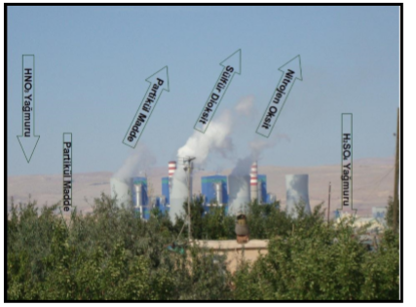

Termik santrallerin hava kirliliğine etkilerine daha detaylı bakacak olursak; Bu santrallerin saldığı **SO2** ve **NOx** gazları asit yağmurlarının oluşumundan birinci derecede sorumludurlar. Bacalardan atılan kükürt ve azot oksitler, hakim rüzgarlarla ortalama 2 - 7 gün içerisinde atmosfere taşınırlar. Bu zaman süresi içinde bu kirleticiler, atmosferdeki su partikülleri ve diğer bileşenlerle tepkimeye girerek sülfürik asit ve nitrik asit oluştururlar. Bunlar da yeryüzüne yağmur ve kar ile ulaşır. Böylece baca gazları ikinci kez ve daha geniş bir bölgeye etki etmiş olurlar. Bölgenin arazi yapısı ve hava koşullarına bağlı olarak, etki yüzlerce kilometreye kadar yayılabilmektedir. Ayrıca Termik santral küllerinin toplandığı alanda (kül depolarında) oluşan Radon gazı (Ra222) havaya ulaşmaktadır. Bu küllerin üzeri toprakla örtülse dahi toprağın gözeneklerinden geçen Ra222 havaya karışır. Ra222 3-8 günlük bir süre içinde Polonyum’a (Po210) ve aktif kurşuna (Pb210) dönüşebilmektedir. Bu nedenle kül yığınları çevreye radyoaktivite yayar. Bacadan atılan maddelerin içinde belki de en önemlisi, linyitte bulunan ve yanma ile açığa çıkarak etrafa yayılan uranyumdur. Küllerdeki uranyum da ayrı bir sorun yaratmaktadır.

Hava Kirliliğinin bir diğer etkeni ise şehrin çevresinin dağ ve tepelerle çevrili olmasıdır. Bu etkenden dolayı şehirdeki hava kirliliği dağlardan dolayı sirkülasyon yapamıyor ve şehirde sabit kalıyor.

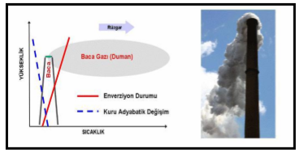

Ulusal Hava Kalitesi İndeksi, ulusal mevzuatımız ve sınır değerlerimize uygun olarak oluşturulmuştur. 5 temel kirletici için hava kalitesi indeksi hesaplanmaktadır. Bunlar; partikül maddeler (PM10), karbon monoksit (CO), kükürt dioksit (SO2), azot dioksit (NO2) ve ozon (O3) dur. Bu 5 temel kirleticinin 4’üne termik santral salınımları direkt etki etmektedir. Bunu Şekil 2.2’de görebilmekteyiz.

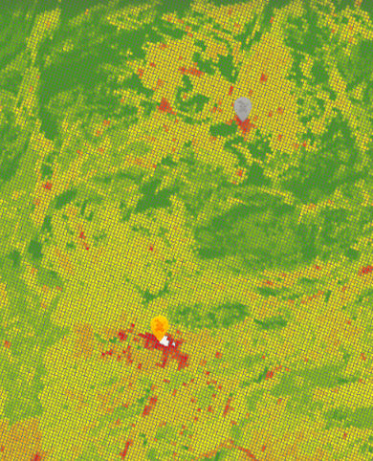

Şekil 2.1: Kahramanmaraş Nüfus Yoğunluğu

|  |  |
| --- | --- |
| **Kükürt dioksit (SO2)** | 45,000 ton/yıl |
| **Azot oksitler (NOx)** | 26,000 ton/yıl |
| **Karbonmonoksit (CO)** | 750 ton/yıl |
| **Katı partiküller (PM)** | 32,500 ton/yıl |
| **Hidrokarbonlar** | 250 ton/yıl |
| **Kül** | 5,660 ton/yıl |

Şekil 2.2 : 100 megawatt gücünde kömürle çalışan bir termik santralın kirletici etkileri

1. Grafiklerle İfadeler

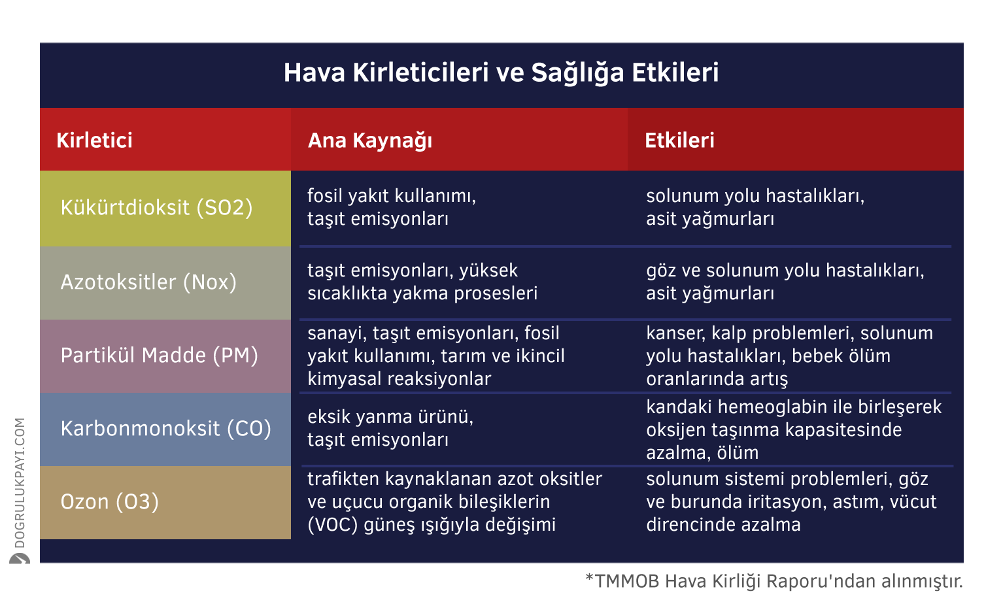

Yukarıdaki tabloya bakıldığında hava kirliliği etmenleri ve bu etmenlerin insanlar ve çevre üzerindeki etkilerini görmekteyiz. Bu etmenlerin sonucu ortaya çıkan etkilerin analiz ve karakteristik hesaplarına bakmayı planlamaktayım. Bu etkiler sonucunda ölüm oranlarındaki etkiler sonucu artışları detaylı tespit etmek ve karakteristik analizlerini ortaya çıkarmamız gerekmektedir.

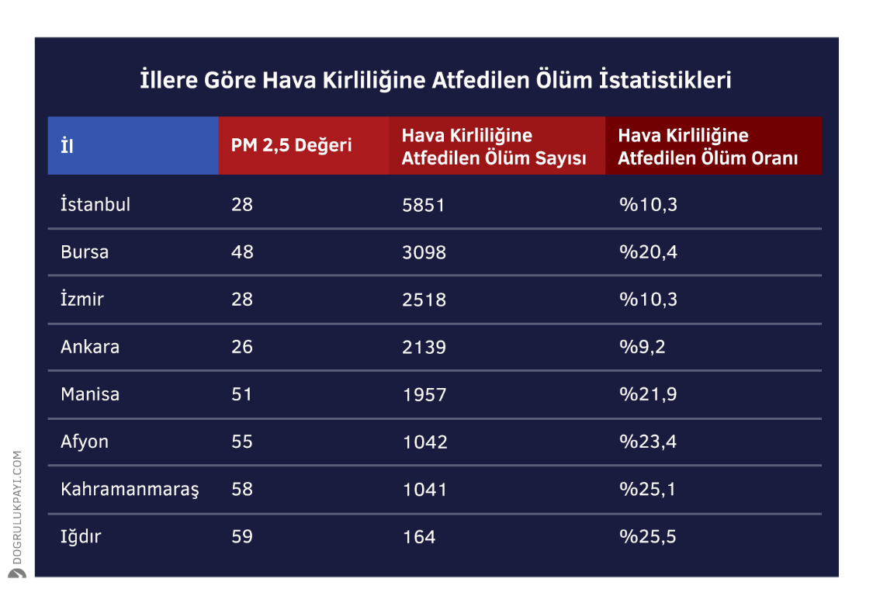

Yine yukarıdaki tabloda hava kirliliğine atfedilen ölüm istatistiklerini en yüksek oranların bir ifadesi bulunmaktadır. Kahramanmaraş üzerine odaklı baktığımızda şehrin en yüksek istatistiğe sahip şehir olduğunu görebiliyoruz. Bu oranların karakteristik analizlerle hesaplanması ve doğruluk oranlarının diğer etmenlerle hesaplanmasını planlamaktayız.

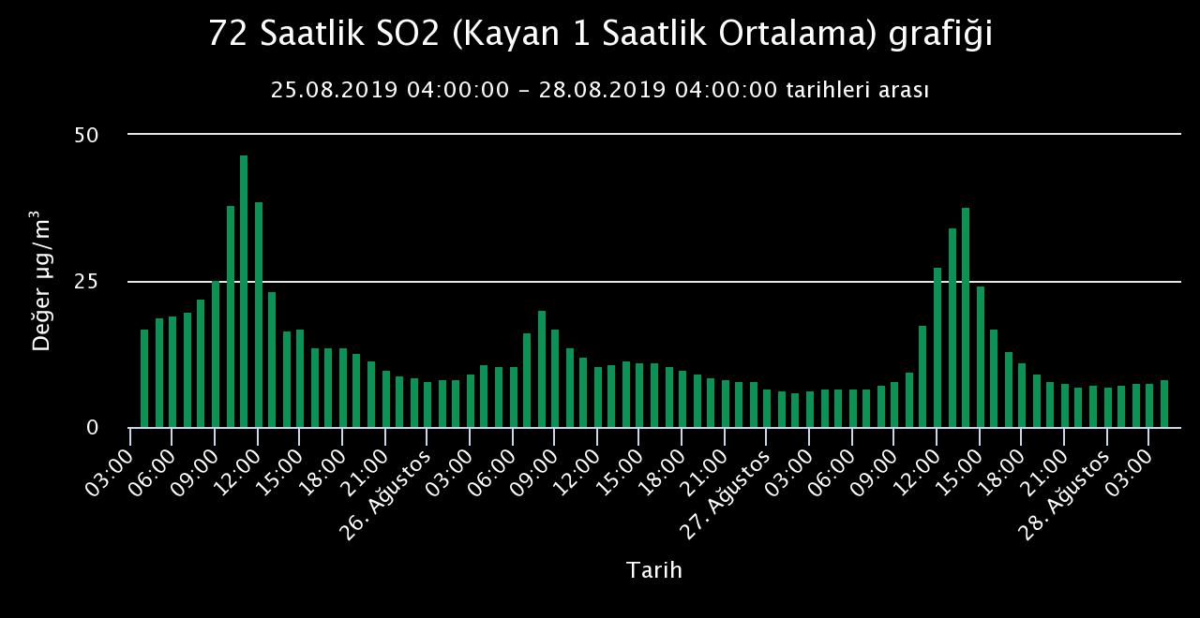

Yukarıdaki grafiğe bakıldığında güne başlama saatlerinde SO2 salınımında artışı rahatlıkla görebilmekteyiz. Bu demek oluyor ki araçlardan salınan egzoz gazı ve kişilerin havaya etki ettikleri kirliliği rahatlıkla görebilmekteyiz. Yapacağımız öğrenmelerde bu istatistiklere bilgisayar yardımıyla ulaşmayı hedeflemekteyiz.

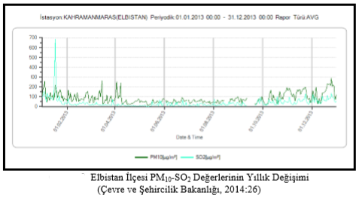

Santrallerin bulunduğu Afşin – Elbistan bölgesinin istasyon hesaplama raporu yukarıdadır. Partikül madde ve Kükürt Dioksit oranları azalma artış eğilimleri görülebilmektedir. Bu veri akışına yukarıdaki tabloda belirtilen tarihler dışında belirlediğimiz güncel tarih aralığında ulaşmayı ve grafikleştirmeyi planlamaktayım.

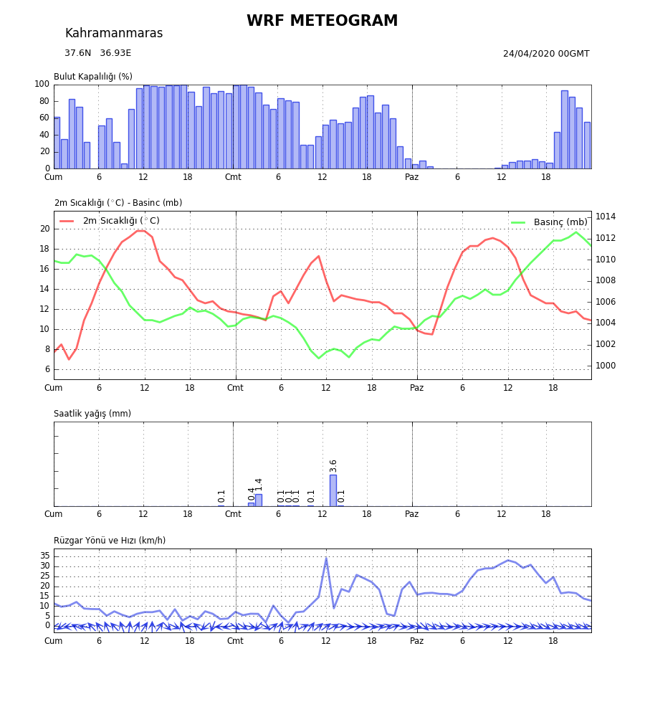

Son hava kirliliğinin şehrin bulut oranıyla,sıcaklığıyla,yağışıyla ve rüzgar hızı/yönüyle olan bağlarını araştırmayı planlamaktayım. Bu yapılan araştırmalarda insan etkisiyle olan etmenlerin haricinde doğal faktörlerin fayda ve zararlarınıda görmüş olacağız. Örneğin; yağışlı günlerde hava kirliliğinin oransal değişimi nedir ? gibi bir bakış açısıyla yağmurun hava kirliliğini azalttıp azaltmadığına bakacağım.